**Parikesit Lintang Ernestino**

**40011423650265**

**Kelas G**

**Sistem Informasi Akuntansi**

**1 November 2024**

**Analisis Database Perusahaan**

1. Langkah pertama yang harus dilakukan adalah bertanya kepada ChatGPT untuk membuatkan database perusahaan dengan tabel penjualan, persediaan, dan produksi.

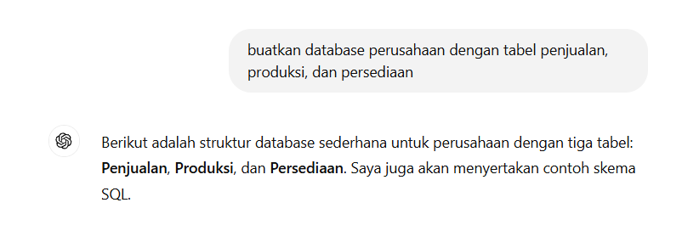

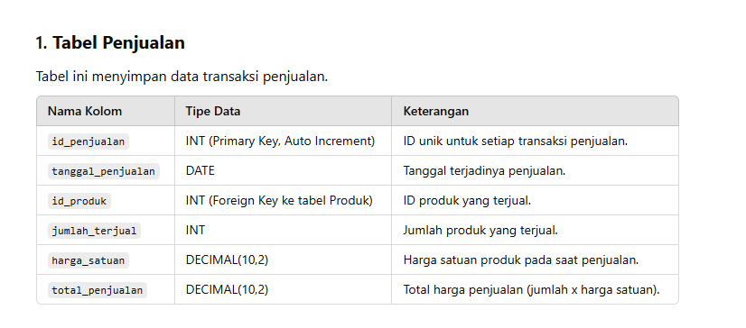

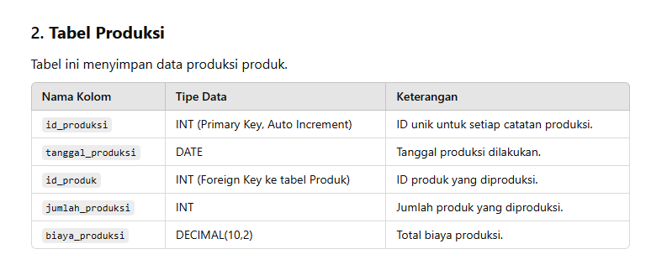

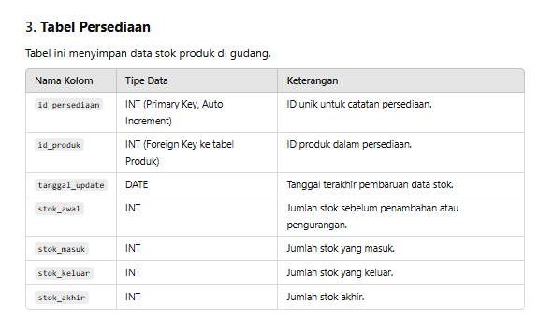

1. Langkah selanjutnya adalah meminta tabel excel dari data di atas oleh ChatGPT.

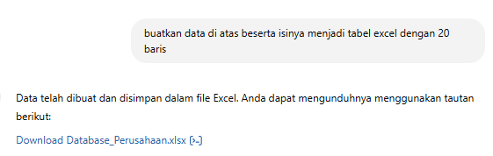

1. Selanjutnya adalah memisah ketiga data menjadi 3 file excel.



1. Langkah ke 4 adalah mengubah file excel menjadi CSV.

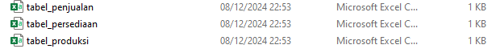

1. Langkah ke 5 adalah meminta ChatGPT untuk membuat pertanyaan berkaitan dengan data di atas.

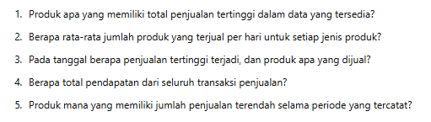

1. Setelah itu membuat “create project” pada BigQuerry.

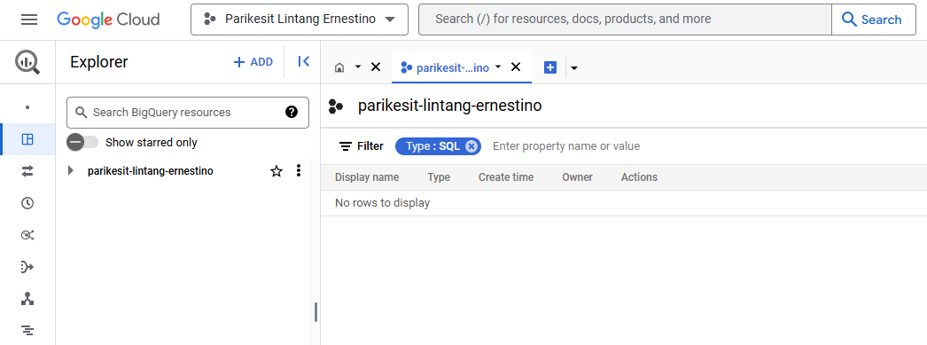

1. Langkah selanjutnya adalah memindah file database perusahaan dalam bentuk CSV ke dalam BigQuerry.

